Nieuwe site Kanselarijmuseum in Paleis Het Loo
1
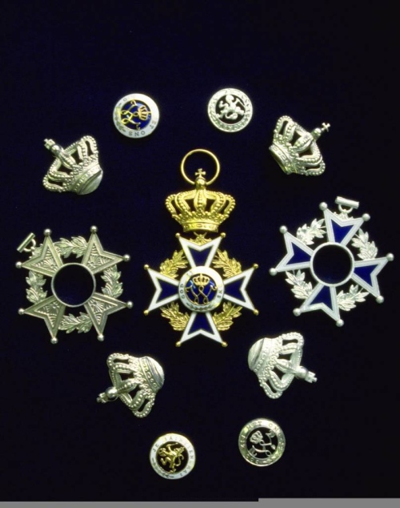
Ridderorden. foto ANP
APELDOORN - Het Museum van de Kanselarij der Nederlandse Ridderorden lanceert een nieuwe website, www.kanselarijmuseum.nl. De site geeft uitgebreide informatie over het museum dat onderdak biedt aan een van de grootste openbare verzamelingen ridderorden en onderscheidingen ter wereld.

Het Museum van de Kanselarij der Nederlandse Ridderorden, ook wel 'Kanselarijmuseum' genoemd, maakt onderdeel uit van de collecties van Paleis Het Loo en is sinds de openstelling van het paleis als museum in 1984 ondergebracht in de Oostvleugel.
De collectie van het Kanselarijmuseum behoort tot de grootste in zijn soort ter wereld. De hoogste Britse onderscheiding van de Orde van de Kousenband, zoals Koningin Wilhelmina die ontving, en de Orde van het Gulden Vlies behoren tot de topstukken van de collectie.
Voorbeelden uit de veelzijdige verzameling zijn onder meer de onderscheiding die de hond Ricky ontving vanwege de redding van zijn gewonde begeleider uit een mijnenveld in Zuid-Limburg in 1944, penningen uit de tijd van Verenigde Oost-Indische Compagnie, onderscheidingen uit de stadhouderlijke perioden en fraaie kostuums zoals die van de Maltezer Orde.
De nieuwe website verschijnt onder verantwoordelijkheid van de Stichting tot Instandhouding van het Museum van de Kanselarij der Nederlandse Ridderorden, die als doel heeft het museum als deel van ons cultureel erfgoed te bewaren en waar mogelijk de collectie uit te breiden. De vaste presentatie van het Kanselarijmuseum is te bezichtigen op de middagen dat Paleis Het Loo geopend is voor publiek; dinsdag t/m zondag en op feestdagen, 13–17 uur.

